Resultaten van de afgenomen enquêtes
Dit hoofdstuk geeft de resultaten weer van de afgenomen enquête. De enquête bevat vragen over de winkeltijden in de binnenstad van Maastricht. In hoeverre is men hier tevreden over en wat zou men hieraan willen veranderen? Het geeft de meningen weer van ondernemers die een winkel hebben in het stadscentrum en ook de mening van het winkelend publiek in Maastricht.

- Wat is de mening van de ondernemers/winkels, in de binnenstad van Maastricht, over de huidige winkeltijden?
- Wat is de mening van het winkelend publiek, in de binnenstad van Maastricht, over de huidige winkeltijden?
- Wat zijn voor de ondernemers/winkels, in de binnenstad van Maastricht, de gewenste winkeltijden?
- Wat zijn voor het winkelend publiek, in de binnenstad van Maastricht, de gewenste winkeltijden?

1.1 Afgenomen enquêtes
Tijdens de stageperiode zijn in totaal 231 enquêtes op straat en via Facebook afgenomen bij het winkelend publiek (zie Bijlage 1). De enquêtes zijn op verschillende dagen in de week en verschillende tijdstippen op de dag afgenomen.
De foutenmarge en betrouwbaarheid van het aantal enquêtes is via de website www.journalinks.be/steekproef (Journalinks, n.d.) gecontroleerd. Uitgegaan is van de grootst mogelijke populatie, 20 duizend mensen, omdat in de binnenstad van Maastricht zeker zoveel mensen winkelen of hebben gewinkeld. Bij een aantal van 231 enquêtes is er een foutenmarge van 6,41% en een betrouwbaarheidsniveau van 95%.
Het aantal enquêtes is naar mijn mening voldoende omdat mensen het hebben ingevuld die doordeweeks werkzaam zijn, mensen die vaak naar de markt gaan, mensen die vroeg in de stad zijn, mensen die gebruik maken van de koopavond en mensen die in het weekend winkelen. Daarnaast zijn er zeer gevarieerde reacties en tijden gegeven dus leveren meer enquêtes waarschijnlijk geen nieuwe inzichten op.
In iedere wijk van het centrum zijn bij winkels enquêtes afgenomen. Winkels in de wijken; Belvedère, Céramique, Jekerkwartier, Markt, Stokstraatkwartier, Vrijthof en Wyck zijn binnengegaan met de enquête. In afbeelding 8: Wijken centrum Maastricht, zijn deze wijken te zien.
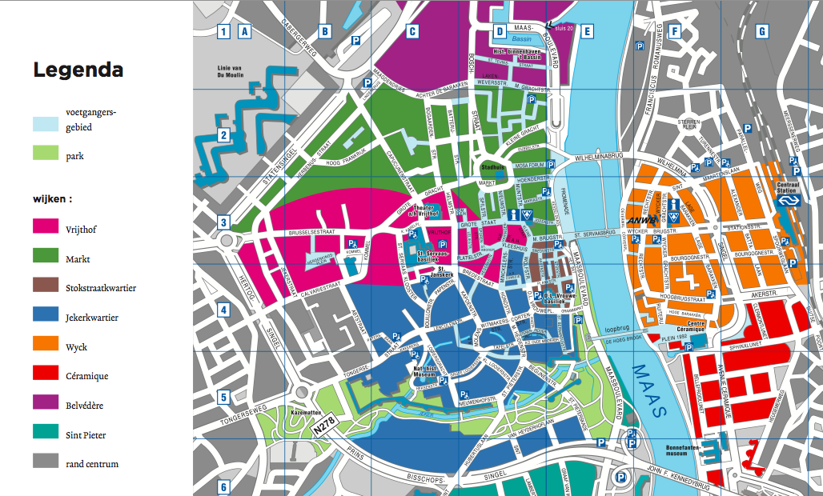
Afbeelding 1: Wijken centrum Maastricht

Ongeveer 25 tot 30 winkels per wijk hebben de enquête ingevuld. Alle straten in het centrum van Maastricht, waar winkels liggen, zijn meegenomen. In totaal zijn dit 150 afgenomen enquêtes geworden, bij zowel eenmanszaken als bij het MKB en de GWB omdat er ook hier zeer uiteenlopende wensen en meningen zijn. Dit is voldoende om een goed beeld te krijgen van de verschillende wensen. De enquête is in Bijlage 2 terug te vinden.

Naast de enquêtes is er door CMM een thema-avond georganiseerd over de winkeltijden. Hier waren ongeveer tien ondernemers of storemanagers aanwezig die hun mening en visie deelden. Zij hebben toen aangegeven wat zij van de huidige winkeltijden vinden en konden aangeven wat hun ideale winkeltijden zijn. In Bijlage 6 is hiervan een kort verslag terug te vinden.

Het aantal winkels in het centrum van Maastricht is ongeveer vierhonderd dus volgens de website www.journalinks.be/steekproef is er sprake van 95% betrouwbaarheid en 6,33% foutenmarge.
Onderaan de enquête is er een mogelijkheid om commentaar, een eigen mening of aan- of opmerkingen over de winkeltijden te geven. Veelal is dit ook ingevuld en bij de enquêtes die een-op-een zijn afgenomen is ook steeds de mening en opmerking opgeschreven.

1.2 Resultaten van de enquête onder het winkelend publiek

Openingstijd
De winkeltijden zijn, zoals ze nu bekend zijn, goed voor de meeste mensen. Er is echter een deel van de respondenten dat aangeeft dat de stad een uur eerder open mag. Van dinsdag tot en met zaterdag geeft ongeveer een derde van de respondenten aan dat de stad dan om 09:00 uur al open mag. Op de maandag kan de stad om 09:00 of 10:00 uur open volgens ongeveer 40% van de respondenten. De rest vindt 13:00 uur nog steeds het meest geschikt als openingstijd op de maandag.
De marktdagen, woensdag en vrijdag, schieten er in de uitkomst van de enquête, niet meteen bovenuit maar worden wel genoemd. Er zijn dan altijd meer mensen in de stad op een vroeg tijdstip.
Hieronder staan de antwoorden over de winkeltijden verwerkt in grafieken. In Bijlage 3 staan de resultaten per dag weergegeven.

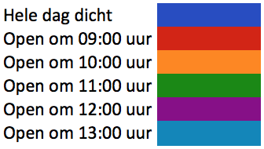
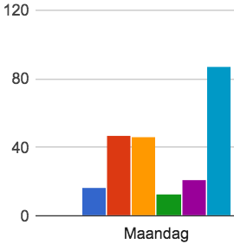
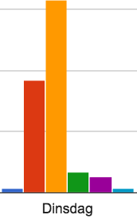
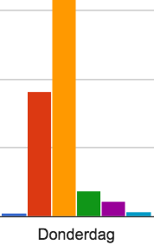
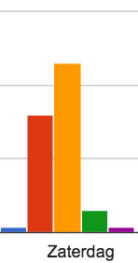
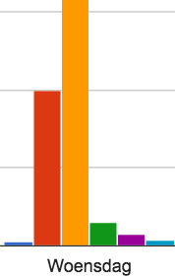
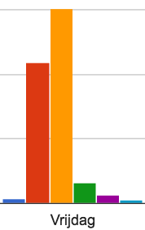

Afbeelding 9: Enquêtes winkelend publiek: Winkeltijden

Sluitingstijd
Uit de resultaten blijkt dat de sluitingstijd van de maandag, dinsdag en woensdag goed is voor de meeste mensen. Toch zegt ongeveer 30% dat op die dagen de winkels ook een uur later mogen sluiten. De donderdag, vrijdag en zaterdag zorgen voor meer opspraak. Zo stemt twee vijfde op de donderdag voor een sluitingstijd van 21:00 uur, maar zo stemmen ook veel mensen voor 18:00, 19:00 en 20:00 uur.
Op de vrijdag varieert het antwoord het meest. De bekende sluitingstijd van 18:00 uur is het meest aangegeven met 36%. Voor 19:00 uur kiest 18,6% van de respondenten. Voor 20:00 uur 14,7% en voor 21:00 uur 20%. Hier is dus wel een duidelijke afwijking van de bekende sluitingstijd. 53,3% kiest voor een latere sluitingstijd dan 18:00 uur.
De zaterdag wijkt ook sterk af van de huidige tijd. 17:00 uur is de tijd die bekend is en daar is 13,8% voor. 42%, de grote meerderheid geeft aan dat 18:00 uur de gewenste tijd is. 19:00 uur krijgt 15%, 20:00 uur 16,1% en 21:00 uur 9,2%. Bij elkaar geeft 81,3% een latere sluitingstijd aan dan de bekende.
De grafieken hieronder zijn die van de sluitingstijd.
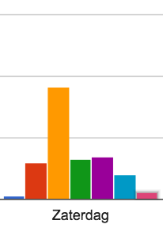
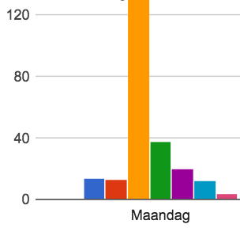
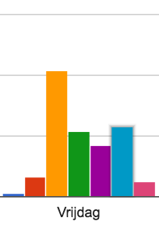
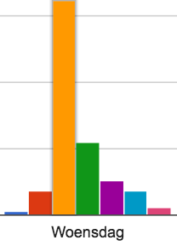
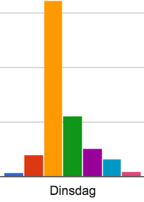
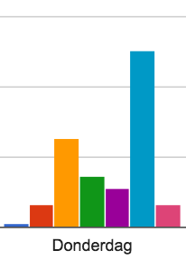
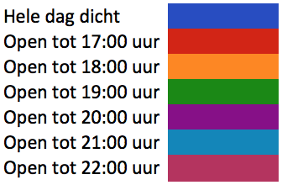
Afbeelding 10: Enquête winkelend publiek: Sluitingstijden

Koopavond
Uit de enquêtes blijkt dat de koopavond terugloopt bij de mensen. Er is zeker nog steeds een deel dat graag gebruik maakt van de koopavond. Ongeveer 50% geeft dit aan. De andere 50% is verspreid over de voorgaande uren.
Men merkt dat het rustiger wordt op een koopavond door het dalende aantal winkelaars, maar ook door het aantal winkels dat eerder dan 21:00 uur de deuren sluit. Daarnaast wordt door velen aangegeven dat waarschijnlijk door de koopzondag, die nu iedere week plaatsvindt, de koopavond terugloopt. Mensen hebben vaker de kans om de stad in te gaan en hebben daarvoor in het weekend meestal meer tijd. Mensen die niet houden van de weekenddrukte én die doordeweeks werken, kiezen natuurlijk nog steeds voor de donderdagavond om te winkelen.
De vrijdag- en zaterdagavond worden steeds meer genoemd als alternatieve koopavond in plaats van de donderdag. In sommige steden is op de vrijdagavond koopavond. Uit de enquêtes blijkt ook dat men in Maastricht hierover nadenkt, maar is er nog geen duidelijke meerderheid die dit zo wil.

Samenhang tussen de winkels onderling
Samenhang tussen de winkels is volgens het winkelend publiek erg belangrijk. Een gezamenlijke openings- en sluitingstijd zorgt voor de juiste uitstraling en aantrekking van een straat en van de stad. Het komt tegenwoordig, volgens velen ook vanwege de extra koopzondagen, veel voor dat vooral op donderdagavond, winkels niet dezelfde sluitingstijden aanhouden. Dit zorgt volgens velen voor een slecht straatbeeld. Wanneer er volgens de bezoekers van Maastricht nog gewinkeld kan worden, maar de helft van de winkels al dicht is, heeft dit geen positief effect op het koopgedrag. Mensen zien aan het begin van een straat enkele dichte winkels en lopen die straat niet meer in. Het kan wel zo zijn dat op die straat nog winkels liggen die wel tot de bekende winkeltijd open zijn.
Daarnaast verschilt het per dag ook. Op de zaterdag en zondag sluiten sommige winkels om 17:00 uur, sommige om 17:30 uur en anderen om 18:00 uur. Dan zijn er nog de eenmans- en kleine zaken die vaak de zondag en maandag de winkel sluiten.

1.2.1 Meningen die voortkomen uit afgenomen enquêtes onder het winkelend publiek:
Bij het afnemen van de enquêtes kwamen veel verschillende meningen naar voren. Men denkt af en toe wel na over de huidige en mogelijk andere winkeltijden, maar men is ook gewend aan de tijden die er nu zijn. Vaak is het wel zo dat tijden per winkel verschillen en dat zorgt nogal voor onduidelijkheid. Daarnaast zorgt de koopzondag, die nu iedere week plaatsvindt, voor een verschuiving in het koopgedrag.
Hieronder staan in de enquête ingevulde opmerkingen met daaronder toelichting vanuit de bevindingen aan de hand van de afgenomen enquêtes. Dit zijn tevens de meest voorkomende opmerkingen.

- “Momenteel ben ik gebonden aan werktijden. Zodra ik klaar ben, zijn de winkels dicht waardoor ik verplicht in het weekend zou moeten gaan, maar dan is het veel te druk dus ga ik liever niet.”
Veel mensen werken tot 17:00 of 18:00 uur en hebben dan geen tijd meer om de stad in te gaan. Het enige moment is de koopavond of het weekend. Het weekend is vaak druk door de vele toeristen en dagjesmensen. Er zijn mensen die dan niet graag de stad ingaan. Voor hen zou het een mogelijkheid zijn om de winkels ook op een andere dag, bijvoorbeeld de vrijdag een uur langer open te houden. Dit geeft ook betere aansluiting op de horeca. Zeker op een vrijdag omdat dat het begin van het weekend is, men dan meer gebruik maakt van de horeca en dan ook de toeristen aankomen.

- “Winkels kunnen beter later opengaan en langer open blijven, zodat mensen die wel werken ook na hun werk tijd hebben om hun goederen te kunnen kopen. Daarnaast zou een koopavond op zaterdag veel rendabeler zijn, deze dag stikt het in Maastricht van de toeristen.”
Langer open blijven zou inderdaad goed zijn voor mensen die overdag werken en dan dus niet de stad in kunnen gaan. Later de winkel openen zal geen optie zijn. ’s Ochtends zijn er altijd mensen in de stad die vaak vroeg op pad gaan om inkopen te doen. Ook mensen die naar de markt gaan zijn er vroeg bij. Winkels kunnen op een marktdag beter om 09:00 uur de winkel openen i.p.v. pas om 11:00 uur open te gaan.
Een koopavond op zaterdag is overbodig omdat tegenwoordig iedere zondag een koopzondag is. Voorheen was er een keer in de maand een koopzondag, nu is er voor iedereen de mogelijkheid om elke zondag te winkelen.

- “Koopavond is tot 19.00 voldoende”
Dit is een advies dat veel mensen voorstellen, zowel consumenten als de winkels. De koopavond loopt terug en dat merkt de consument doordat veel winkels eerder sluiten. Van de andere kant merken ook de winkels dit doordat er dan minder consumenten komen. De consumenten die eerst op de koopavond de stad ingingen, gaan nu waarschijnlijk in het weekend shoppen. Daar is namelijk een extra dag om te winkelen bijgekomen.

- “Zondag is niet nodig. 6 dagen moeten voldoende zijn.”
Zo was het totdat de gemeente besloot om iedere week een koopzondag in te voeren. Door de toeristenstad die Maastricht is, heeft de gemeente hierop gereageerd en de bezoekers in het weekend een extra dag gegeven om te kunnen winkelen. Sommige winkels zeggen dat dit zorgt voor een verschuiving van de koopavond naar het weekend. Er is niet aangetoond dat dit zo is. Er zijn ook mensen die zeggen dat de koopavond, voordat de koopzondag iedere week werd ingesteld, al terugliep qua bezoekersaantallen en verkoop/omzet.

- “Koopavond hoeft voor mij niet, de zondag is populairder dan de koopavond.”
Voor velen is de koopzondag toch een fijne uitkomst. Men kan zo op het gemak in het weekend de stad in en dit vaak samen met iemand doen. Doordat er mensen zijn die de koopavond verruilen voor de koopzondag zijn er vanzelfsprekend op de koopavond minder mensen in de stad.

- “In de zomer langere winkeltijden dan de winter.”
Wat veel terugkomt is dat in de zomer meer gewinkeld wordt doordat er dan meer consumenten (toeristen, dagjesmensen en lokaal publiek) de stad ingaan. Doordeweeks, op de koopavond en in het weekend is het dan ook drukker. Veel mensen zeggen daarom dat het beter is om seizoensgebonden winkeltijden te hebben. In ieder geval de zomermaanden en de weken rondom Sinterklaas en Kerstmis zouden een langere winkeltijd moeten hebben. Dit kan in de vorm van extra koopavonden, zoals voorafgaand aan Kerstmis gedaan wordt. Maar dat kan ook door nu de sluitingstijd van de koopavond naar 19:00 uur terug te zetten en deze in de zomermaanden weer naar 21:00 uur te verplaatsen.

- “Ik denk dat het beter werkt voor de verkoop en leuker is om te winkelen als de winkels niet zeven dagen per week open zijn, maar minder. Omdat winkelen nu elke dag ‘beschikbaar’ is, is het minder speciaal en denken mensen: “Oh, ik kan ook morgen gaan.” De verkoop wordt hier niet beter van, maar slechts verspreid over de dagen. Dit zorgt er wel voor dat er altijd mensen in de stad rondlopen en er weinig rustige momenten zijn. Dit vind ik jammer aangezien Maastricht wel een mooi stadscentrum heeft. Het was leuk om voorheen op een dichte zondag door het centrum te kunnen wandelen.”

Veel winkels vertellen dat er een extra dag om te winkelen bij is gekomen maar er komen niet per se meer mensen naar de stad. Er lijkt sprake van een spreiding. Mensen die bijvoorbeeld anders iets op een koopavond of zaterdag zouden kopen, kopen dat nu op de zondag. Daardoor is er wel omzet op de zondag maar ook extra kosten voor de winkel. Voor grootwinkelbedrijven maakt dat niet veel verschil omdat zij meestal toch wel goede omzet draaien en genoeg personeel hebben. Voor kleine winkels is het moeilijker. Zij hebben vaak geen of weinig extra personeel waardoor de eigenaar zelf al snel zeven dagen per week in de winkel aanwezig is.

1.3 Resultaten van de enquête onder de winkels

Openingstijd
Onder winkels zijn er verschillen in de tijden van opening. Zo zijn sommige winkels open om 09:00 uur, anderen om 9:30 uur, weer anderen om 10:00 uur. Dit is alleen storend voor mensen die al heel vroeg op de dag de stad ingaan. Veel winkels houden wel rekening met, en spelen in op, de marktdagen. Op deze dagen zijn meer mensen vroeg in de stad dan op niet-marktdagen.
Sommige winkels, vooral eenmanszaken, zijn op zondag en maandag dicht. Sommigen hiervan hebben nooit een koopzondag gehad. De resultaten per dag staan weergegeven in Bijlage 4.
In bijlage 5 staan de resultaten per wijk weergegeven van de openingstijden.

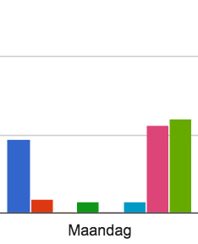
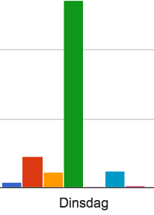
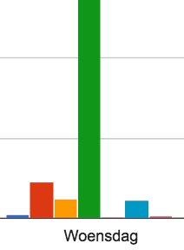
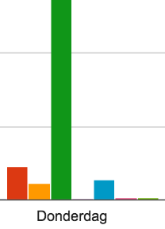
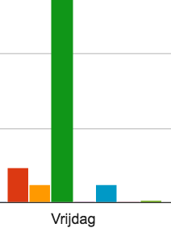
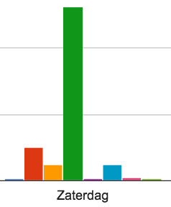

Sluitingstijd
Afbeelding 11: Openingstijd vanuit winkels
Iets wat ook veel verschilt is de sluitingstijd die de winkels hanteren. Dit is terug te zien in bijlage 5 waar per wijk de resultaten in kaart zijn gebracht.
Sommige winkels blijven standaard langer open, anderen blijven open zolang er klanten in de zaak zijn (na sluitingstijd) en weer anderen houden de sluitingstijd aan die algemeen bekend is. Ook hier speelt het soort winkel een grote rol. Grootwinkelbedrijven kunnen langer open blijven omdat daar de omzet goed is, veel personeel in dienst is en ook tijdens de verlengde sluitingstijd nog klanten winkelen. In kleinere bedrijven is vaak geen of weinig extra personeel ter beschikking dus moeten alle extra uren opgevuld worden door de eigenaar. Daarnaast ligt het vaak aan de locatie. Op de ene locatie is het rond sluitingstijd drukker dan op de andere. Dit kan verschillen per straat of per wijk.
Wat wordt aangegeven is dat er een slecht straatbeeld is wanneer de helft van de winkels al dicht is op een bepaald tijdstip. Zoals voorheen beschreven is dit voor consumenten verwarrend en daarmee voor sommige winkels vervelend. Zij lopen mogelijk omzet mis doordat klanten niet verder lopen dan de dichte winkels.
In winkelcentrum Entre Deux is een gezamenlijk besluit genomen om de winkels op zaterdag en zondag tot 18:00 uur te openen. Dit is een goed idee doordat zo iedereen op die plek samenwerkt en dezelfde tijden aanhoudt. Het is echter wel zo dat deze tijden niet door de hele stad worden aangehouden. Mensen moeten goed op de hoogte zijn van deze tijden willen zij niet om 17:00 uur stoppen met winkelen omdat de meeste winkels in de rest van de stad sluiten.
Het verschilt per winkel of het nut heeft om de winkeltijden te verlengen of niet. In een zaak zoals Rituals of Nespresso kan met snel aankopen doen tegen sluitingstijd aan. Wanneer zij de sluitingstijden met een half uur verlengen kunnen daardoor veel mensen nog snel in en uit lopen. In een kledingzaak ligt dit meestal anders. Zij blijven open totdat de laatste klant weg is, dus dat kan een kwartier tot een half uur uitlopen omdat men kleren moet passen en advies krijgt. Wanneer een kledingzaak een half uur lager openblijft kan het zijn dat klanten die dan nog vlak voor sluitingstijd binnenkomen ook nog een kwartier of een half uur na de verlengde sluitingstijd binnen zijn.
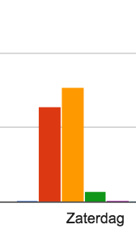
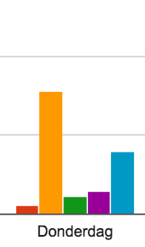
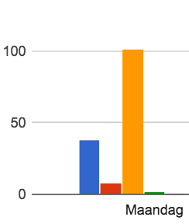
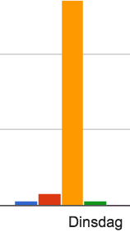

Afbeelding 12: Sluitingstijd vanuit winkels

Koopavond
Volgens velen is de koopavond al lang niet meer zoals die vroeger was. Internet en de permanente koopzondag zijn volgens hen dat wat de koopavond terug doet lopen. Op het internet kan men winkelen wanneer men wil. Met de extra koopzondagen erbij hebben de mensen ook nog een dag extra om te winkelen. Hiermee verspreidt het aankoopgedrag zich. Veel winkels zijn dan ook al gesloten of gaan eerder dan 21:00 uur dicht op de koopavond. Dit omdat ze merken dat er steeds minder mensen op straat en naar binnen lopen.
Toch zijn er nog steeds winkels die het erg goed doen tijdens de koopavond. Eén bezochte winkel draait zelfs evenveel, dan niet meer, omzet tijdens de koopavond dan de uren die daaraan voorafgaan.
De mensen die winkelen tijdens de koopavond zijn vooral Maastrichtenaren en Belgen. In het weekend is het veel mensen te druk dus is de donderdagavond een goede uitkomst.
In bijlage 5 is te zien wat per wijk wordt aangegeven als sluitingstijd op de koopavond.

Weekendopening
In de enquête en het onderzoek is alleen de zaterdag meegenomen omdat de zondagstijden wettelijk zijn vastgesteld. Toch zijn er veel mensen geweest die de zondag aanhaalden. Zo zijn de extra koopzondagen voor velen geen toevoeging maar een verplichting. Men vond het beter zoals het voorheen was toen er per maand maar één koopzondag was. Vooral bij kleinere zaken waar weinig of geen personeel is, levert men een dag weekend in. Veel eenmanszaken hebben om die reden geen koopzondag.

Samenhang tussen de winkels onderling
De samenhang tussen de winkels onderling is vrijwel het belangrijkste in dit hele verhaal. Winkels die afzonderlijke winkeltijden hanteren kunnen zorgen voor verwarring, frustratie en onduidelijkheid bij consument en andere winkels. Niet iedere winkel heeft dezelfde doelgroep, evenveel personeel of een even goede locatie waardoor men de winkeltijd aanpast naar eigen beleving en ervaring.

1.3.1 Meningen die voortkomen uit afgenomen enquêtes onder de winkels
Naast de verschillende opmerkingen van het winkelend publiek is er natuurlijk de mening van de winkels. Zij maken de verandering op de eerste rij mee en hebben (bijna) allemaal een mening paraat. Veel van deze meningen worden gedeeld en per wijk zijn er wel andere meningen, winkeltijden, initiatieven en ideeën.
Hieronder de meest gehoorde en relevante opmerkingen met daarbij een toelichting vanuit eigen ervaring van de gesprekken met de mensen van de winkels.

- “Zaterdag zou iedereen tot 18:00 uur open moeten zijn om een duidelijke lijn te hebben.”
De bekende sluitingstijd op zaterdag is 17:00 uur. Ongeveer 70 winkels (zie bijlage 5) hebben de winkel al geopend tot 17:30 of 18:00 uur. Men geeft aan dat het zaterdagmiddag vaak nog druk is wanneer de meeste winkels al gaan sluiten. Toeristen en dagjesmensen bezoeken Maastricht vooral in het weekend. Volgens de winkels is het goed om met zijn allen open te blijven tot 18:00 uur of in ieder geval eenzelfde tijd aan te houden. Hiermee straalt de stad eenheid uit en kunnen de mensen die om 17:00 uur nog in de stad zijn overal nog een uur langer winkelen.

- “Woensdag en vrijdag eerder open i.v.m. de markt. Zaterdag eerder open i.v.m. toerisme.”
Een aantal winkels in de binnenstad dat vlakbij de markt ligt, houdt op woensdag en vrijdag al rekening met de markt die plaatsvindt. Zij zijn op deze dagen eerder open omdat er dan al vroeg mensen in de stad zijn. Niet alle winkels hebben hier profijt van of hebben een andere doelgroep. Zij openen de winkels gewoon om 09:30 of 10:00 uur.

- “Liever vrijdag, zaterdag en zondag een uur langer open dan de koopavond. Uniformiteit is hierbij belangrijk.”
Het aantal uren van de koopavond zijn er, volgens sommige winkels, teveel waarin te weinig wordt verkocht. Het is daarom volgens velen beter om op de dagen van het (begin van het) weekend een uur langer open te blijven. Zoals in het stukje ‘koopavond’ al is beschreven zijn er nog steeds veel aanhangers voor de koopavond. Wel wordt er steeds meer nagedacht over andere winkeltijden die de koopavond kunnen vervangen.

- “Koopavond per seizoen hanteren. In de zomerperiode is deze nog goed.”
Een aantal keer is teruggekomen dat winkels in het hoogseizoen wel de koopavond hanteren, maar niet in de maanden waarop het rustiger is. Hierbij gaat het met name om winkels die niet direct aan de hoofdwinkelstraten liggen. Het zijn overigens niet veel winkels die dit aangaven.
Sommige locaties worden op een koopavond alleen bezocht wanneer er veel mensen in de stad zijn die zich over de hele binnenstad verspreiden. Sommigen hiervan lopen alleen in de hoofdstraten rond en komen niet langs alle winkels.

- “De koopzondag is niet meer speciaal. Eerst vond deze één keer per maand plaats. De koopavond loopt terug en het aankoopgedrag verspreid zich over het hele weekend en de donderdag.”
Dit is een veelvoorkomende uitspraak. De meeste geïnterviewde winkels haalden de koopavond aan die terugloopt en gaven aan dat dit wellicht door de extra koopzondagen komt. “Men geeft de euro maar één keer uit.” Dit is ook een veelvoorkomende uitspraak. Men geeft hiermee aan dat de extra koopzondag niet meer omzet oplevert maar evenveel. De kosten die gemaakt worden om de winkel op de zondag te openen zijn voor sommigen echter wel extra.

- “Na 18:00 uur op de koopavond wordt evenveel verkocht als daarvoor. De toerist wordt bediend door de zondag die iedere week open is. Daarvoor hoeft dus geen extra koopavond op de vrijdag te komen of zaterdag langer open te zijn. Communicatie en eenduidigheid is het belangrijkste in dit hele verhaal.”

Dit commentaar kwam van iemand die de winkel op een A-locatie heeft. De omzet die op een koopavond wordt behaald is evenveel, zo niet méér, dan de uren voorafgaand aan de koopavond. Vooral Belgen kopen dan artikelen in de winkel.
Het idee dat heerst, over verandering van de koopavond en van de winkeltijden, gaat vooral over het verlengen van de winkeltijden rondom het weekend. Dit onder meer om de toerist te bedienen die in het weekend Maastricht bezoekt. De toerist komt aan op de vrijdag en een idee is om deze dan de kans te geven om nog een uur te kunnen winkelen, bijvoorbeeld tot 19:00 uur. Hetzelfde geldt voor de zaterdag. Degene die dit commentaar gaf, gaf aan dat de toerist wel al bediend wordt met een hele extra dag om te shoppen. Voorheen had deze de vrijdag en zaterdag. Nu heeft deze er de zondag bij. De vrijdag en zaterdag verlengen heeft volgens deze persoon dus weinig zin.

